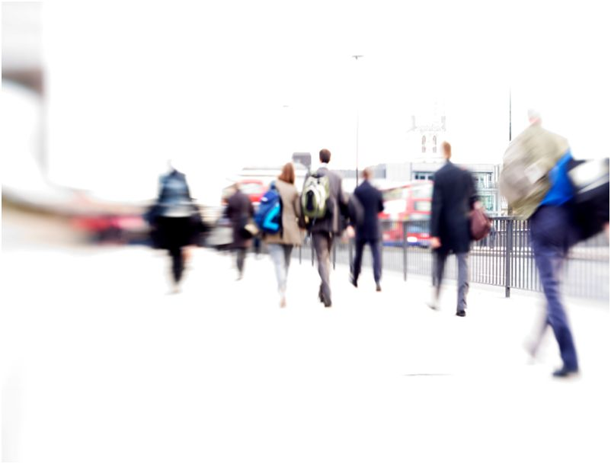

|  |  |  |  |  |  |  |
| --- | --- | --- | --- | --- | --- | --- |
| |  | | --- | | Auteurs: | | Bart Janisse | | Patrick van ieperen | |  | | Datum: 20-01-2014 | | **Fontys Life 2013**  Software ontwerp |



Fontys Life 2013

Software ontwerp

|  |  |
| --- | --- |
| Opdracht: | Business case simulatie |
| Begeleider: | Erik van der Schriek (docent) |
| Instelling: | Fontys hogeschool Eindhoven |
| Studie: | ICT & Technology |
| Schooljaar: | 2013 - 2014 |
| Datum: | 20-01-2014 |
| Student: | Bart Janisse / Patrick van ieperen |
| Studentnummer: | 2213829 / 2221164 |
| Correspondentie email: | [b.janisse@fontys.student.nl](mailto:b.janisse@fontys.student.nl)  [p.vanieperen@fontys.student.nl](mailto:p.vanieperen@fontys.student.nl) |

Inhoudsopgave

1 Wijzigingshistorie 3

2 Inleiding 4

2.1 doel 4

2.2 Definities en afkortingen 4

3 Algemene architectuur 5

4 Gedetailleerde architectuur 6

4.1 Klasse diagram model 6

4.2 Klasse diagram Model, View, Controller 7

4.3 Sequence diagram simulatiestap 8

5 Klassen 9

5.1 Beest 9

5.2 BeestType 11

5.3 Gedrag 12

5.4 OminovoorGedrag 12

5.5 HerbivoorGedrag 12

5.6 CarnivoorGedrag 12

5.7 NonivoorGedrag 12

5.8 Obstakel 13

5.9 Plant 14

5.10 Wereldmodel 16

5.11 Leefgebied 18

5.12 Water 20

5.13 Wereldview 21

5.14 Positie 23

6 Het lezen van de XML file met instellingen 25

7 Beschrijving van de klasse database bewerkingen. 26

8 Requirements traceability matrix 27

9 Bevindingen 28

9.1 Bart 28

9.2 Patrick 28

# Wijzigingshistorie

|  |  |  |  |
| --- | --- | --- | --- |
| Versie | datum | Wijziging | Auteur(s) |
| 0.1 | 15-12-2013 | Concept | Patrick / Bart |
| 0.2 | 16-12-2013 | Klasse Obstakel toegevoegd | Patrick / Bart |
| 0.2 | 16-12-2013 | Klasse plant toegevoegd | Patrick / Bart |
| 1.0 | 20-01-2014 | Ingeleverde versie | Patrick / Bart |
|  |  |  |  |

# Inleiding

## doel

Dit document beschrijft in gedetailleerd het software ontwerp.

## Definities en afkortingen

|  |  |
| --- | --- |
| Afkorting | Betekenis |
|  |  |
|  |  |
|  |  |
|  |  |

# Algemene architectuur

Onderstaande afbeelding geeft de globale architectuur weer. Hierin is de onderlinge samenhang van de klassen te zien. Later zal per klasse een gedetailleerde beschrijving worden gegeven.

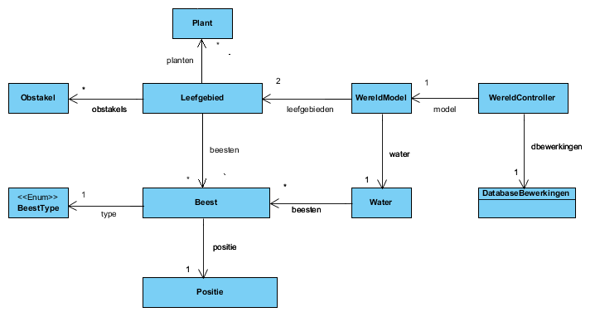

# Gedetailleerde architectuur

## Klasse diagram model

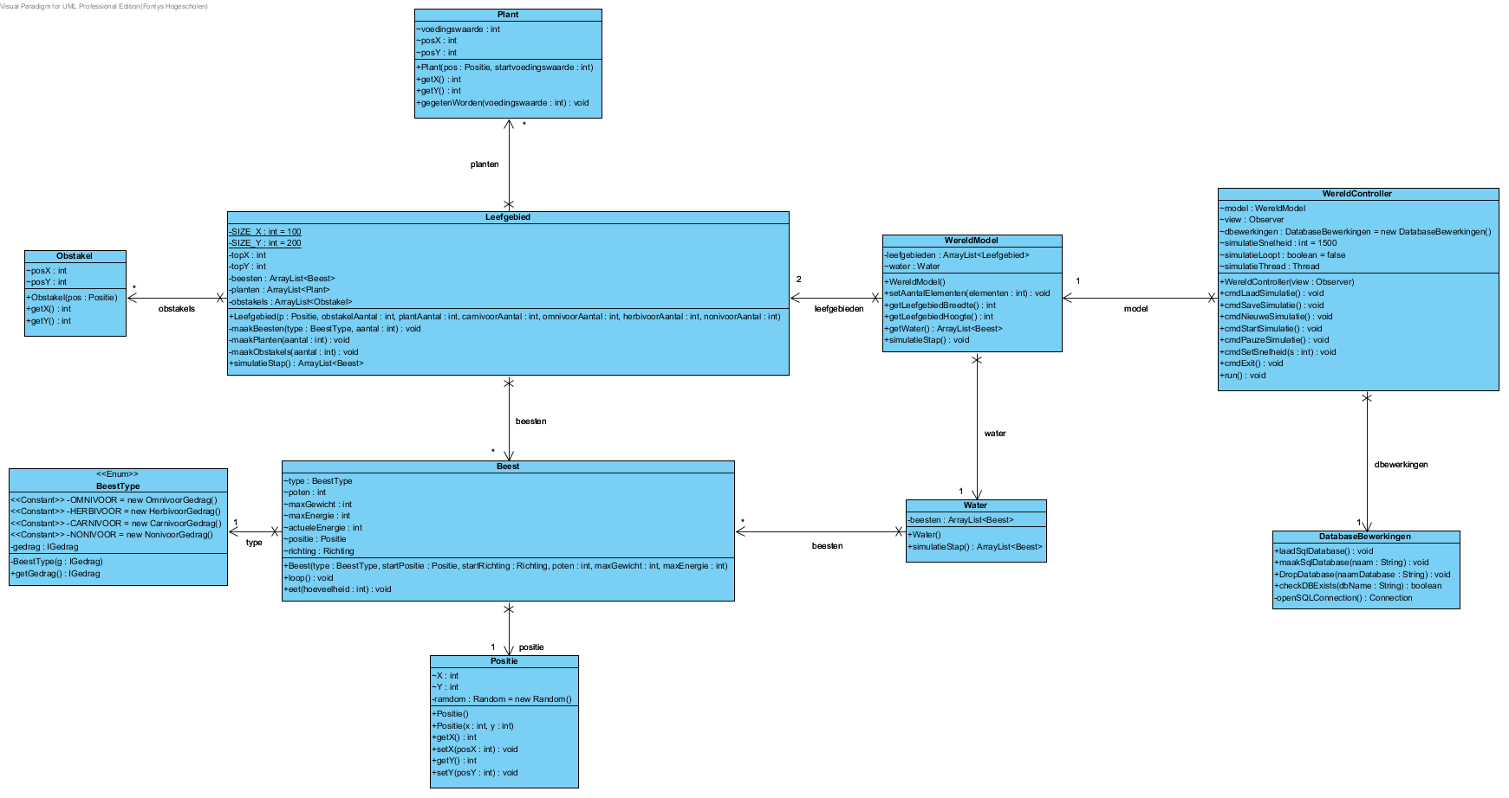

## Klasse diagram Model, View, Controller

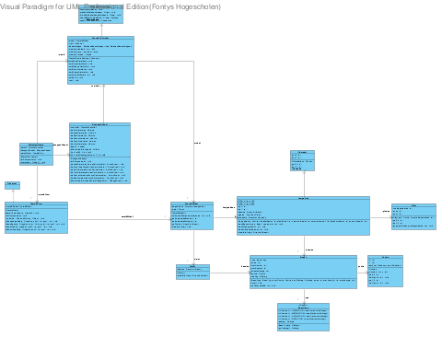

## Sequence diagram simulatiestap

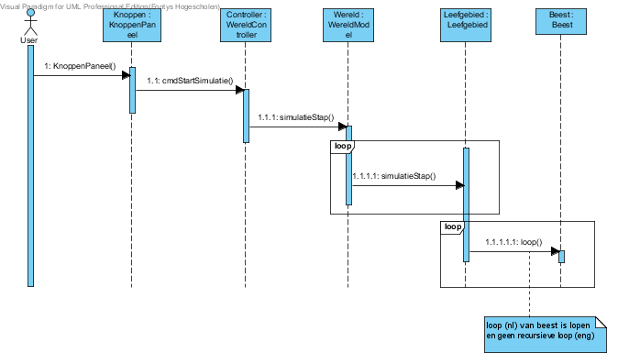

# Klassen

## Beest

Een beest is in staat om zijn eigen positie te bepalen. Hiervoor is gekozen zodat het leefgebied dit niet van alle beesten hoeft bij te houden.

De vraag die nu rijst is: Hoe weet het beest waar hij naar toe mag? Er kan immers een obstakel in de weg staan.

Uiteindelijk kiezen we er toch voor dat het leefgebied de positie gaat bepalen. Deze weet immers ook waar de obstakels staan enz. Het beest kan wel zijn positie onthouden. Hij krijgt dus van het leefgebied op naar welke positie hij moet.

Omdat het leefgebied ook de obstakels kent zal deze ook de richting van het beest bepalen. Hij kijkt of het nieuwe coördinaat van het beest bezet met een obstakel is en als dit zo is dan zal het leefgebied de richting van het beest veranderen.

### Diagram

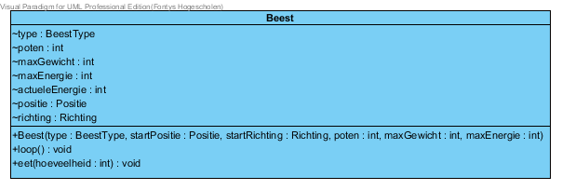

### Functie

Deze klasse is een representatie van een beest.

### Constructor(s)

public **Beest**(BeestType type, Positie startPositie, Richting startRichting, int

poten, int maxGewicht, int maxEnergie)

{

this.type = type;

this.poten = poten;

this.maxGewicht = maxGewicht;

this.maxEnergie = maxEnergie;

this.positie = startPositie;

this.richting = startRichting;

}

parameters

|  |  |  |
| --- | --- | --- |
| **type** | **naam** | **omschrijving** |
| BeestType | type | Type dat een beest kan zijn: Omnivoor, Herbivoor, Carnivoor, Nonivoor |
| Positie | startPositie | Positie waar het beest begint binnen het leefgebied |
| Richting | startRichting | De looprichting waarmee het beest start |
| int | poten | Het aantal poten wat het beest heeft |
| int | maxGewicht | Het maximale gewicht wat het beest kan krijgen |
| int | maxEnergie | De maximale hoeveelheid energie die een beest kan krijgen |

### Methoden

Loop verzorgt een simualtie stap waarbij het beest afhankelijk van zijn richting een gridstap maakt.

public void loop()

{

Positie vorige = new Positie();

vorige.X = positie.X;

vorige.Y = positie.Y;

positie.X += richting.getVerplaatsingX();

positie.Y += richting.getVerplaatsingY();

}

Eet kan worden gebruikt om het beest te laten eten. Afhankelijk van zijn gedrag zal de hoeveelheid worden verwerkt.

public void **eet**(int hoeveelheid)

{

IGedrag gedrag = this.type.getGedrag();

actueleEnergie = gedrag.eet(hoeveelheid, actueleEnergie);

}

## BeestType

Enumeratie voor het type beest

### Diagram

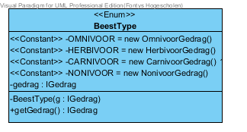

### Functie

In de enumeratie BeestType ligt het gedrag vast. Als een beest bijvoorbeeld als type OMNIVOOR wordt gecreëerd, dan krijgt deze automatisch het Omnivoorgedrag. Het gedrag kan worden opgevraagd.

### Constructor(s)

De constructor voor de enumeratie is private en kan niet worden aangeroepen.

### Methoden

Geeft het gedrag terug wat bij het type beest hoort.

public IGedrag **getGedrag**()

{

return this.gedrag;

}

## Gedrag

Het gedrag is vast gelegd in de interface IGedrag. Dit gedrag wordt voor ieder beesttype in een eigen klassen geïmplementeerd. Per implementatie kan het gedrag zoals eten en voorplanten specifiek worden gemaakt. Het gedrag wordt vastgelegd in de enum BeestType

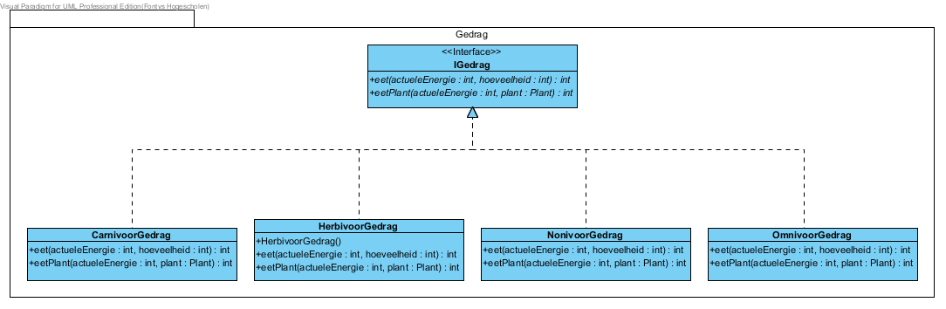

## OminovoorGedrag

Nog te beschrijven!

## HerbivoorGedrag

Nog te beschrijven!

## CarnivoorGedrag

Nog te beschrijven!

## NonivoorGedrag

Nog te beschrijven!

## Obstakel

Een obstakel krijgt bij de creatie een positie mee via de constructor. Deze positie blijft gedurende hele simulatie het zelfde. Doordat het leefgebied deze positie ook weet, is het niet nodig om een getter voor de positie te

maken. Omdat een obstakel alleen maar een positie gebruikt, is het dan nog wel nodig dat we een klasse obstakel aanmaken. Het leefgebied weet immers waar de obstakels staan, en weet ook waarheen de beesten verplaatsen.

### Diagram

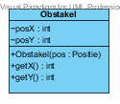

### Functie

Deze klasse is een representatie van een obstakel.

### Constructor(s)

public **Obstakel**(Positie pos)

{

this.posX = pos.getX();

this.posY = pos.getY();

}

parameters

|  |  |  |
| --- | --- | --- |
| **type** | **naam** | **omschrijving** |
| Positie | pos | Positie waar het obstakel staat binnen het leefgebied |

### Methoden

Getters om de positie van het obstakel op te vragen

public int **getX**()

{

return posX;

}

public int **getY**()

{

return posY;

}

## Plant

Een plant krijgt bij zijn creatie een start positie mee en een start voedingswaarde. De positie van de plant blijft gedurende de simulatie hetzelfde.

Het groeien van een plant gaat als volgt te werk:

* Plant wordt gecreëerd met een voedingswaarde. Mee gekregen via de constructor.
* Elke simulatie stap groet de plant 1 voedingswaarde
* Na het eten worde de voedingswaarde van de plant gereduceerd. Hoeveelheid is afhankelijk van het gedrag van een beest. Dit kan door gaan tot voedingswaarde 0.
* Indien de waarde 0 is kan de plant weer gewoon gaan groeien. Is deze “reïncarnatie” meer dan 10 maal uitgevoerd dan kan de plant niet meer groeien voor 100 simulatie stappen. Daarna gaan de plant weer gewoon groeien.

### Diagram

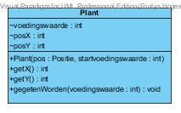

### Functie

Deze klasse is een representatie van een plant.

### Constructor(s)

public **Plant**(Positie pos, int startvoedingswaarde)

{

this.posX = pos.getX();

this.posY = pos.getY();

this.voedingswaarde = startvoedingswaarde;

}

### Methoden

Getters om de positie van de plant op te vragen

public int **getX**()

{

return posX;

}

public int **getY**()

{

return posY;

}

Door middel van de methode ‘gegetenWorden’ kan worden opgegeven hoeveel voedingswaarde er wordt afgegeten van een plant. Het resultaat wordt intern opgeslagen.

public void **gegetenWorden**(int voedingswaarde)

{

this.voedingswaarde -= voedingswaarde;

}

## Wereldmodel

De wereld bestaat uit twee leefgebieden en water. De wereld overerft van Observable zodat een Observer (GUI) geüpdatet wordt.

### Diagram

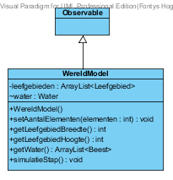

### Functie

Deze klasse is een representatie van een plant.

### Constructor(s)

De constructor heeft geen parameters maar maakt bij aanroep een collectie aan voor de leefgebeiden en instantieerd een nieuw water object. Beide worden inter opgeslagen.

public **WereldModel**()

{

leefgebieden = new ArrayList<>();

water = new Water();

}

### Methoden

Getters voor het opvragen van interne data.

public int **getLeefgebiedBreedte**()

{

return 350;

}

public int **getLeefgebiedHoogte**()

{

return 200;

}

public ArrayList<Leefgebied> **getLeefgebieden**()

{

return leefgebieden;

}

public ArrayList<Beest> **getWater**()

{

return water.getBeesten();

}

De methode ‘simulatieStap’ wordt vanuit de wereldcontroller aangeroepen. In deze methode worden alle leefgebieden doorlopen en van ieder leefgebied wordt ook de methode ‘simulatieStap’ aangeroepen. Dit wordt ook voor het water gedaan. Beesten die buiten een leefgebied collectie komen, komen in het water terecht. Aan het einde van de simulatie stap wordt notifyObservers van de klasse observable aangeroepen.

public void **simulatieStap**()

{

ArrayList<Beest> afgevallenBeesten = new ArrayList<>();

for(Leefgebied leefgebied: leefgebieden)

{

afgevallenBeesten = leefgebied.simulatieStap();

for(Beest beest : afgevallenBeesten)

{

water.getBeesten().add(beest);

}

}

afgevallenBeesten = water.simulatieStap();

this.setChanged();

this.notifyObservers();

}

## Leefgebied

Het leefgebeid is een collectie van planten obstakels en beesten. Als een leefgebied geïnstantieerd wordt dan zal binnen het leefgebied het opgegeven aantal planten, obstakels en beesten worden gecreëerd.

### Diagram

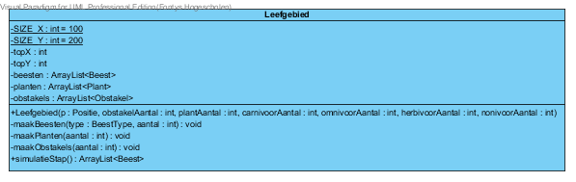

### Functie

Deze klasse is een representatie van een plant.

### Constructor(s)

public **Leefgebied**(Positie p, int obstakelAantal, int plantAantal, int

carnivoorAantal, int omnivoorAantal, int herbivoorAantal, int nonivoorAantal)

{

this.topX = p.X;

this.topY = p.Y;

this.beesten = new ArrayList<>();

this.planten = new ArrayList<>();

this.obstakels = new ArrayList<>();

maakBeesten(BeestType.CARNIVOOR, carnivoorAantal);

maakBeesten(BeestType.OMNIVOOR, omnivoorAantal);

maakBeesten(BeestType.HERBIVOOR, herbivoorAantal);

maakBeesten(BeestType.NONIVOOR, nonivoorAantal);

maakPlanten(plantAantal);

maakObstakels(obstakelAantal);

}

parameters

|  |  |  |
| --- | --- | --- |
| **type** | **naam** | **omschrijving** |
| Positie | p | Gridpositie van een leefgebied in de wereld |
| int | “aantallen” | Gewenste aantallen |

### Methoden

Getters voor het opvragen van interne data.

public int **getTopX**()

{

return topX;

}

public int **getTopY**()

{

return topY;

}

public ArrayList<Beest> **getBeesten**()

{

return beesten;

}

public ArrayList<Plant> **getPlanten**()

{

return planten;

}

public ArrayList<Obstakel> **getObstakels**()

{

return obstakels;

}

Private methoden voor het aanmaken van planten, obstakels en beesten en deze toe te voegen aan de bijbehorende collectie.

private void **maakBeesten**(BeestType type, int aantal){

BeestFactory factory = BeestFactory.getInstance();

for(int i=0; i < aantal; i++)

{

beesten.add(factory.createBeest(type));

}

}

private void **maakPlanten**(int aantal){

PlantFactory factory = PlantFactory.getInstance();

for(int i=0; i < aantal; i++)

{

planten.add(factory.createPlant());

}

}

private void **maakObstakels**(int aantal){

ObstakelFactory factory = ObstakelFactory.getInstance();

for(int i=0; i < aantal; i++)

{

obstakels.add(factory.createObstakel());

}

}

## Water

Het water is een klasse met daarin een collectie voor beesten. Beesten komen in het water als ze van een leefgebied af vallen.

### Diagram

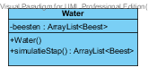

### Functie

Deze klasse is een representatie van een plant.

### Constructor(s)

De constructor heeft geen parameters maar maakt bij aanroep een collectie aan voor de beesten die zich in het water bevinden.

public **Water**()

{

beesten = new ArrayList<>();

}

### Methoden

Getter voor het opvragen van de collectie met beesten.

public ArrayList<Beest> **getBeesten**()

{

return beesten;

}

Bij de aanroep van deze methode wordt voor ieder beest in de collectie de methode ‘loop’ aangeroepen. Als beesten uit het water gaan dan komen deze in de collectie afgevallenBeesten terug.

public ArrayList<Beest> **simulatieStap**()

{

ArrayList<Beest> afgevallenBeesten = new ArrayList<>();

for(Beest beest: beesten)

{

………

}

return afgevallenBeesten;

}

## Wereldview

De wereldview is verantwoordelijk voor het tekenen van de wereld. De wereldview implementeert de interface van Observer zodat deze geüpdatet wordt vanuit de Wereld (Oservable). Wereldview overerft van JPanel.

### Diagram

### Functie

Verantwoordelijk voor het tekenen van de wereld.

### Constructor(s)

De constructor heeft geen parameters.

public **WereldView**()

{

initComponents();

this.setBackground(Color.blue);

}

### Methoden

De methode update wordt vanuit de wereld aangeroepen.

@Override

public void **update**(Observable o, Object arg)

{

wereldModel = (WereldModel)o;

this.repaint();

}

De methode tekenBeest is verantwoordelijk voor het grafisch tekenen van de beesten.

private void tekenBeest(Graphics g, Color color, int posX, int posY)

{

g.setColor(color);

g.fillRect(posX, posY, 5, 5);

}

De methode tekenPlant is verantwoordelijk voor het grafisch tekenen van planten

private void tekenPlant(Graphics g, int posX, int posY)

{

g.setColor(Color.GREEN);

g.fillRect(posX, posY, 5, 5);

}

De methode tekenObstakel is verantwoordelijk voor het grafisch tekenen van obstakels

private void tekenObstakel(Graphics g, int posX, int posY)

{

g.setColor(Color.BLACK);

g.fillRect(posX, posY, 5, 5);

}

Deze methode is verantwoordelijk voor alle tekenbewerkingen. paintComponent wordt in deze klasse overschreven (Overrride). Derhalve wordt de methode van de superKlasse als eerste aangeroepen.

@Override

protected void paintComponent(Graphics g)

{

super.paintComponent(g);

.

.

if(wereldModel != null)

{

int i = 0;

for(Leefgebied leefgebied: wereldModel.getLeefgebieden())

{

.

.

}

}

}

## Positie

De positie is een algemene klasse voor het onthouden van een X en een Y positie. De positie heeft twee constructors. Bij een constructor kan een gewenste X en Y worden meeegegeven terwijl bij de andere constructor de X en Y random worden bepaald. De klassen wordt onder andere gebruikt door beesten, planten en obstakels

### Diagram

### Functie

Het onthouden van een X en Y positie.

### Constructors(s)

De eerste constructor zorgt voor een initiële random X en Y positie. Deze posities worden intern opgeslagen.

public **Positie**()

{

X = ramdom.nextInt(100);

Y = ramdom.nextInt(200);

}

Bij de tweede constructor kan een gewenste initiële X en Y positie worden opgegeven. Deze posities worden intern opgeslagen.

public **Positie**(int x, int y)

{

X = x;

Y = y;

}

### Methoden

Getters en setter voor het opvragen en instellen van interne data.

public int **getX**()

{

return X;

}

public void **setX**(int posX)

{

this.X = posX;

}

public int **getY**()

{

return Y;

}

public void **setY**(int posY)

{

this.Y = posY;

}

# Het lezen van de XML file met instellingen

Om de instellingen die gebruikt worden, op te kunnen slaan en te kunnen wijzigen, wordt er tijdens het aan maken van een nieuwe simulatie instellingen geladen vanuit een XML bestand (LifeSettings.xml). Op deze manier worden de laatste instellingen bewaard.

Dit wordt gedaan door de methode “readXMLfile ()”.

Het in lezen van de XML file wordt gedaan met behulp van een DOM XML parser.

De gegevens per type worden in een array geladen.

typeBeest[s] = (String)typeBeestNodeList.item(0).getNodeValue().trim();

aantalPoten[s] = Integer.valueOf(aantalPotenNodeList.item(0).getNodeValue());

maxGewicht[s] = Integer.valueOf(maxGewichtNodeList.item(0).getNodeValue());

maxEnergie[s] = Integer.valueOf(maxEnergieNodeList.item(0).getNodeValue());

Vervolgens worden de gegevens aan de setters van het beest type gekoppeld

instellingenCarnivoor.setAantalPoten( aantalPoten[0]);

instellingenCarnivoor.setMaxGewicht( maxGewicht[0]);

instellingenCarnivoor.setMaxEnergie( maxEnergie[0]);

Bovenstaande wordt voor elk type beest herhaald.

# Beschrijving van de klasse database bewerkingen.

Methode:

De methode LaadSqlDatabase(), het is de bedoeling dat deze methode de database met simulatie gegevens van de SQL database server in leest als er en connectie met de server is

public void laadSqlDatabase()

{

Connection con = openSQLConnection();

if (con != null)

{

// Code om de gegevens in te lezen

}

}

Wanneer men een simulatie wil opslaan, dan wordt er eerst gekeken of er al een database bestaat met dezelfde naam. Indien de naam al bestaat krijgt de gebruiker de keuze om de bestande database te verwijderen. Indien de naam niet bestaat maakt deze methode een database aan met de bijbehorende tabellen.

public void maakSqlDatabase(String naam)

{

…

…

}

Deze methode is gemaakt om een database van de server te verwijderen indien deze bestaat.

public void DropDatabase(String naamDatabase)

{

…..

….

}

Deze method wordt gebruikt om te kijken of een bepaalde database al aanwezig is op de sql server.

Indien de database met opgegeven naam al aanwezig is op de server dan retourneert de methode true anders retourneert de methode false

public boolean checkDBExists(String dbName)

{

……

….

}

# Requirements traceability matrix

|  |  |
| --- | --- |
| **Requirement** | **Implementatie in klasse** |
| N001 | Wereldview |
| N002 | DatabaseBewerkingen |
| F001 | Wereldmodel, Wereldview |
| F002 | Wereldview |
| F003 | Wereldmodel |
| F004 | Positie |
| F005 | Leefgebied |
| F006 | Wereldmodel |
| F007 | Wereldmodel |
| F008 | Wereldcontroller, Wereldmodel, Leefgebied, Beest |
| F009 | Wereldcontroller, Knoppenpaneel |
| F010 | Gedrag |
| F011 | DatabaseBewerkingen |
| F012 | DatabaseBewerkingen |
| F013 | SimulatiegegevensDialog |
| F014 |  |
| F015 |  |
| F016 |  |
| F017 |  |
| F018 |  |
| F019 |  |
| F020 |  |
| F021 |  |
| F022 |  |
| F023 |  |
| F024 |  |
| F025 |  |
| F026 |  |
| F027 |  |
| F028 |  |
| F029 |  |
| F030 |  |

# Bevindingen

## Bart

Terugkijkende op het semester denk ik dat ik wel kan stellen dat er een behoorlijke race gelopen is. Gedurende de race is er veel geleerd. In ieder geval kan ik zeggen dat ik inmiddels een redelijke hoeveelheid kennis he opgedaan over Java.

Wat betreft software engineering denk ik dat ik iets heb kunnen leren over methoden die toegepast kunnen worden tijdens het ontwerpproces. Wel denk ik dat de casus te groot was waardoor ik in mindere mate heb geleerd hoe de methoden goed te gebruiken om een samenhangend ontwerp te realiseren.

## Patrick